

**GUIDE VACANCES DE BINIC-ETABLES-SUR-MER**

Guide facile à lire et à comprendre (FALC)

Document validé par la délégation locale « Nous aussi 22 »

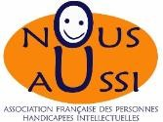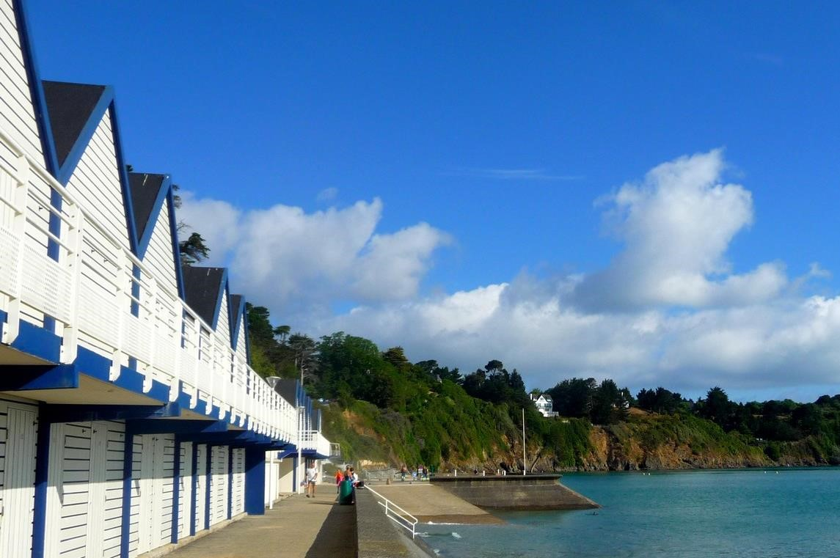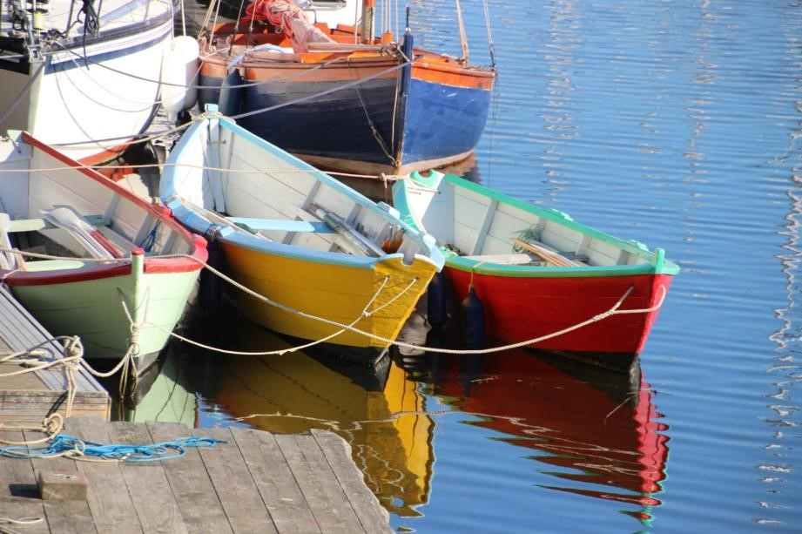

**OFFICE DE TOURISME DE BINIC-ETABLES-SUR-MER**

6 place le Pomellec, 225200 Binic-Etables-sur-Mer



02 96 73 60 12



info@binicetablessurmer.com

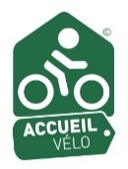

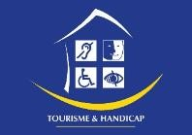

www.binicetablessurmer.com

Sommaire.

Binic-Etables-sur-Mer est proche de beaux sites à visiter……………....Page 4

Les plages de Binic-Etables-sur-Mer.............................................................Page 7

Les balades en bateau.......................................................................................Page 9

Les sports sur la mer.........................................................................................Page 10

Les marées............................................................................................................Page 11

Les animations importantes de Binic-Etables-sur-Mer...........................Page 12

Pour sortir et s’amuser…………………………………………………………………Page 15

Pour rencontrer des animaux…………………………………………………….….Page 16

Pour les enfants…………………………………………………………………….……..Page 17

Les activités à l’extérieur…………………………………………….….…………….Page 19

Les cours pour apprendre……………………………………………………………..Page 21

Les bâtiments anciens que l’on peut voir à Binic-Etables-sur-Mer…..Page 22

Les châteaux et abbaye près de Binic-Etables-sur-Mer…………………...Page 25

Pour se promener………………………………………………………….....................Page 26

Les produits locaux de Binic-Etables-sur-Mer…………………………..........Page 27

Liste des hôtels……………………………………………………………......................Page 28

Sommaire.

Liste des aires de camping-cars et des campings……………...……………Page 30

Pour la santé……………………………………………………………….......................Page 33

Numéros utiles……………………………………………………………......................Page 35

Pour venir à Binic-Etables-sur-Mer………………………………………………..Page 37

Binic-Etables-sur-Mer est proche de beaux sites à visiter.

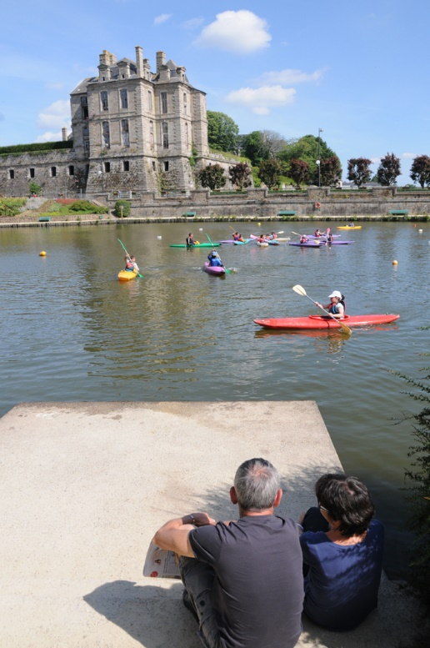L’île de Bréhat :  
L’île de Bréhat est appelée l’ile aux fleurs.

**Les Petites Cités de Caractère** :

Les Petites Cités de Caractère sont des petites villes

qui ont gardé leurs petites rues anciennes, leur château.

Saint-Brieuc :

Photo de Quintin

Quintin est une Petite Cité de Caractère.

Saint-Brieuc a un port, des rues anciennes,

elle a aussi un marché.

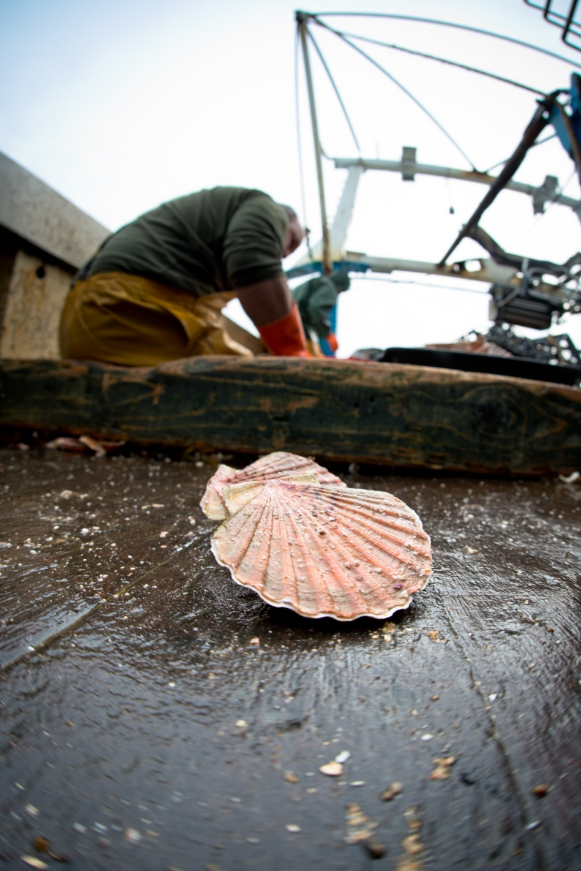Au marché on peut goûter des **produits locaux,**

les produits locaux c’est de la nourriture fabriquée sur place.

Chaque région a ses produits locaux différents.

Saint-Quay-Portrieux :

C’est une ville au bord de la mer avec un port.

Les pêcheurs ramènent au port

de la **coquille Saint Jacques**.

Photo d’une coquille Saint-Jacques.

La coquille Saint Jacques est un coquillage

qui se mange.

Binic-Etables-sur-Mer est proche de beaux sites à visiter.

Le cap d’Erquy et le Cap Fréhel :

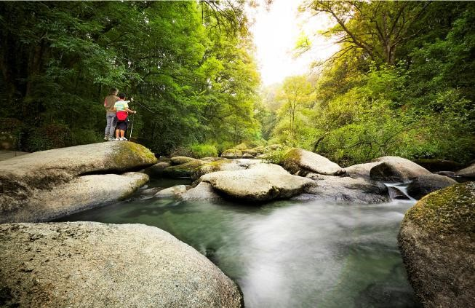Les caps d’Erquy et de Fréhel sont en **grès** rose,

le grès est un type de pierre.

Les caps d’Erquy et de Fréhel sont recouverts de **landes,**la lande est un groupe de plantes très petites.Elles résistent bien aux vents très forts.La lande peut avoir plein de couleurs différentes.

Photo des Chaos du Gouët.

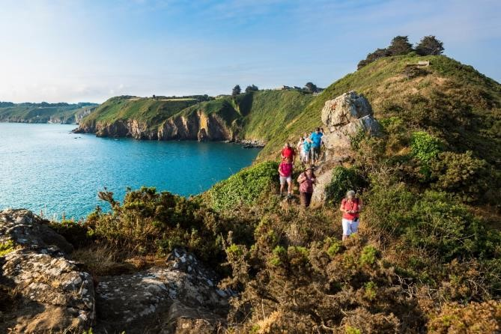Les **Chaos** du Gouët :   
Un chaos est un tas de gros rochers,  
ces rochers peuvent avoir des formes   
qui font penser à des animaux ou des objets.  
Les Chaos du Gouët se trouvent sur une rivière.

Les falaises de Plouha :  
Depuis les falaises de Plouha,  
Il y a des très belles vues sur la Baie de Saint-Brieuc.  
Un petit port se trouve aux pieds des falaises de Plouha,  
c’est le port de Gwin Zegal.

Photo des falaises de Plouha.

Binic-Etables-sur-Mer est proche de beaux sites à visiter.

Pléneuf-Val-André :   
Pléneuf Val André est une ville   
avec une très grande plage pour se promener.

Pléneuf Val André a un ancien port.  
Elle a aussi de belles maisons anciennes.

Photo de Pléneuf-Val-André

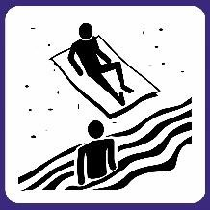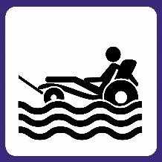

Les plages de Binic-Etables-sur-Mer.

Binic-Etables-sur-Mer a 5 plages :

* 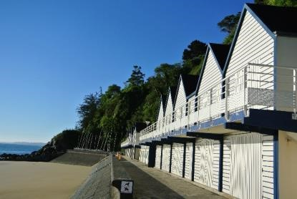La plage du Moulin.
* La plage de la Banche.

La plage de la Banche a une piscine d’eau de mer.

* La plage du Corps de Garde.
* La plage de l’Avant-Port.

Des cabines de plage

* La plage des Godelins.

On peut voir des **cabines de plage** à la plage des Godelins.   
Les cabines de plage sont des petites maisons en bois   
qui permettent de se changer avant d’aller se baigner.

Les plages sont surveillées en juillet et août   
sauf la plage du Corps de Garde.

Les plages de Binic-Etables-sur-Mer sont accessibles   
pour les personnes en fauteuil roulant  
sauf la plage du Corps de Garde.



Les plages de Binic-Etables-sur-Mer.

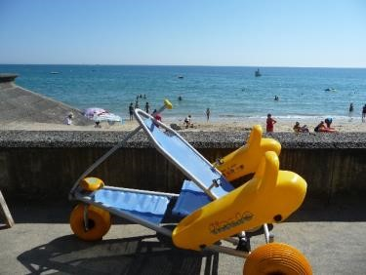Des **tiralos** peuvent être prêtés.  
Il faut les demander au poste de secours.

Des **tapis de mise à l’eau** sont installés à la plage de la Banche   
et à la plage du Moulin  
du 1er mai au 30 septembre.

Les tiralos sont des fauteuils   
pour se baigner.

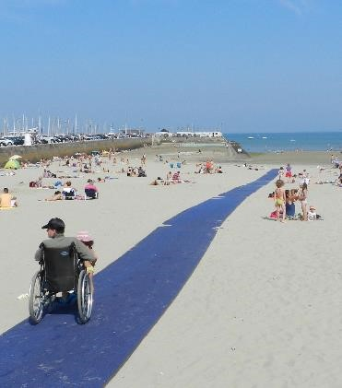Du 15 avril au 14 octobre :   
Les chiens peuvent aller sur toutes les plages  
avant 9h et après 20h30.   
Du 15 octobre au 14 avril :   
Les chiens sont interdits   
sur la plage du Moulin   
et la plage de la Banche.

Voici un tapis de mise à l’eau.

Les balades en bateau.

Visite de l’île de Bréhat.

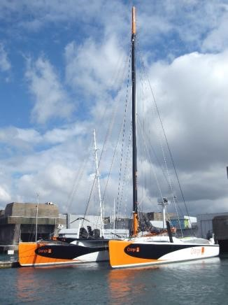Le bateau pour l’île de Bréhat part de la pointe de l’Arcouest.   
La pointe de l’Arcouest se trouve à côté de Paimpol.   
Il est aussi possible de faire le tour de l’ile en bateau   
ou de partir du port de Binic-Etables-sur-Mer   
pour aller sur l’ile de Bréhat.

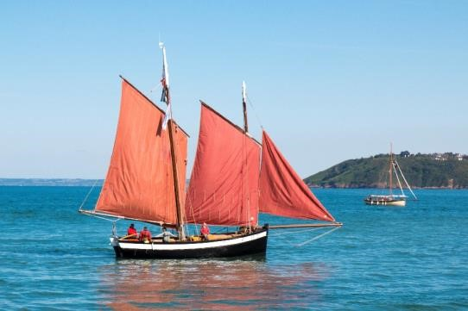On peut acheter des billets   
  
à l’Office de Tourisme   
pour faire des balades en bateau

Voici un catamaran.

Il est possible de faire  
des balades en **catamaran**  
  
ou des balades sur un vieux **gréement**  
Ou des balades sur un bateau à moteur.

Voici un vieux gréement.

Les sports sur la mer.

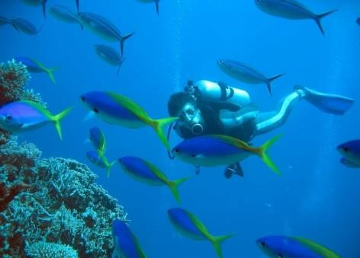On peut aussi faire de la **plongée.**

La plongée veut dire aller sous l’eau

avec des **bouteilles à oxygène.**

Les bouteilles à oxygène permettent de respirer sous l’eau.

La plongée permet de voir les poissons, les rochers,

Cette personne fait de la plongée

les plantes du fond de la mer.

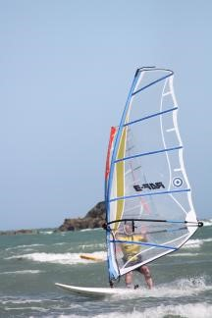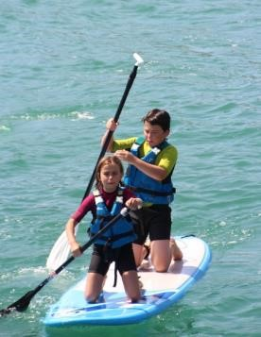

On peut aussi faire de la **Planche à voile,**ou du **paddle.**

Une planche à voile.

Voici un paddle.

Ou bien faire du **Wakeboard**

du **ski nautique**

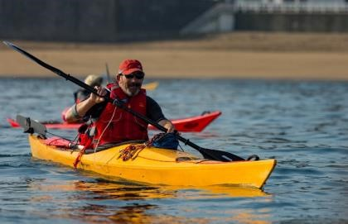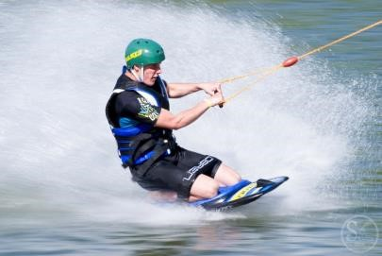

ou du **kayak.**

Voici un wakeboard.

Voici un kayak

Les marées.

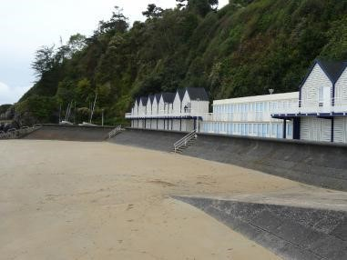Les **marées.**

La hauteur de la mer change tout au long de la journée,

ce sont les **marées.**

La mer descend pendant 6 heures.

Puis la mer remonte pendant 6 heures.

Quand la mer est au plus bas,

c’est la marée basse.

Quand la mer est au

plus haut, c’est la marée haute.

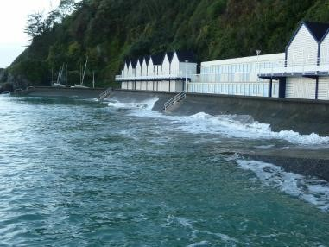

Pendant les **grandes marées**, la mer se retire très loin,

Photo de grande marée basse.

une grande partie de sable est découverte.   
Quand la mer revient, elle remonte très haut,

et toute la plage est recouverte.

Il est possible de se balader avec un guide

sur l’**estran** pour voir les animaux et coquillages

qui y vivent.

L’**estran** est la partie de sable découverte

Photo de grande marée haute.

pendant les grandes marées.

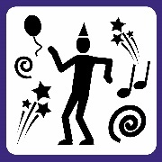

Les animations importantes de Binic-Etables-sur-Mer.

Février :

* Salon des Vins et de la Gastronomie.
* Trail Glazig.

Le Trail Glazig est une course à pied  
dans la nature

Mars :

* Festival de **littérature** Les Escales.

La littérature concerne tout ce qui est écrit ou parlé

comme les livres ou les contes.

Mai :

* Binic Fête la Morue tous les 2 ans.

Juin :

* Festival Lyncéus   
  c’est un festival de spectacles.



Les animations importantes de Binic-Etables-sur-Mer.

Tout l’été :

* Festival Place aux Mômes, spectacles pour les enfants.

Juillet :

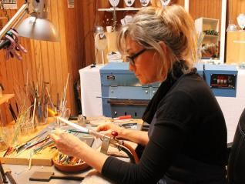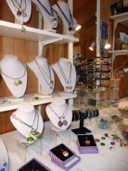

* Marché des **créateurs.**
* Festival de musique Folk and Blues.

Un créateur fabrique des objets à la main.  
Ces objets peuvent être des bijoux, des coussins, des vêtements, des chaises ou autres.

Août :

* **Vide-greniers.**

Un **vide-grenier** consiste à vendre des objets   
dont on ne se sert plus.

* Couleurs de Bretagne, concours de peinture.
* Festival Grain de Pirates, rassemblement de pirates tous les 2 ans.
* Concours de billes.

Les animations importantes de Binic-Etables-sur-Mer.

Septembre :

* Journées du **Patrimoine.**

Un château ou un phare font partie du patrimoine d’une ville.

Octobre :

* Festival de musique les Heures Musicales.
* Fête de la châtaigne.

Novembre et décembre :

* Marchés de Noël.

Il est possible de voir toutes les animations   
sur notre guide des animations,   
et sur le site internet www.binicetablessurmer.com



Pour sortir et s’amuser.

Nager à la piscine   
avec des toboggans.

Faire un Escape Game.

Un escape game est un jeu qui se passe dans une pièce.

Dans la pièce, il faut répondre à des questions,   
trouver des objets ou des clés   
pour pouvoir sortir de la pièce.

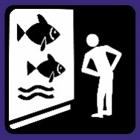

Pour rencontrer des animaux.

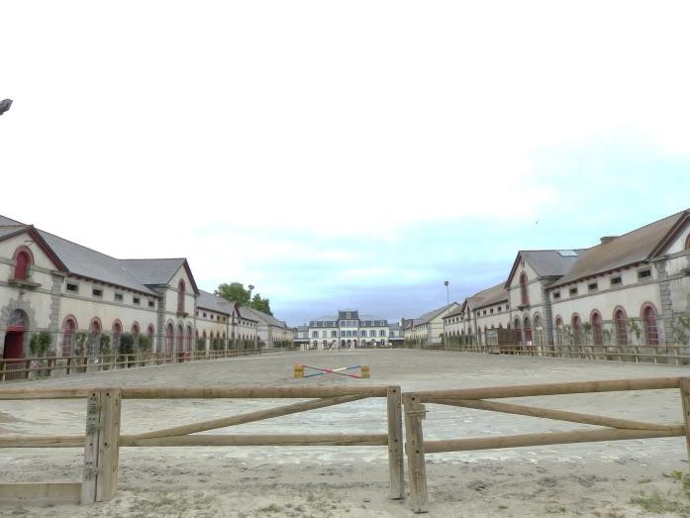

Aller au zoo  
ou dans un aquarium

Voir les chevaux   
dans un **Haras**

Les chevaux de course

sont élevés dans un haras.

Rencontrer des serpents   
dans un **Terrarium**

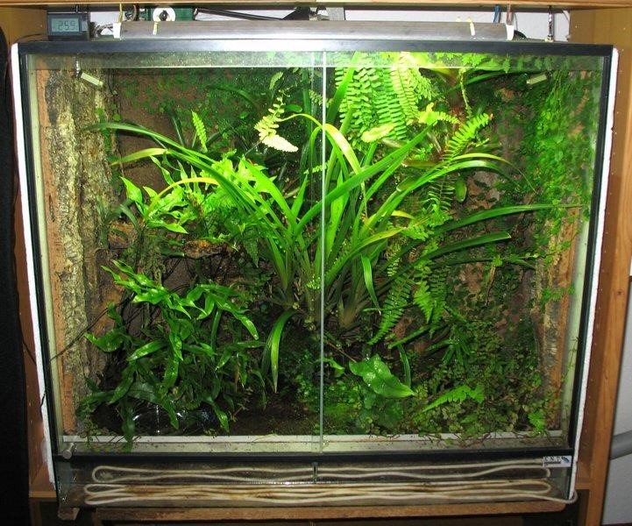

Les poissons peuvent vivre dans un aquarium,

les serpents et les tortues peuvent vivre

dans un terrarium.

Les jeux pour les enfants.

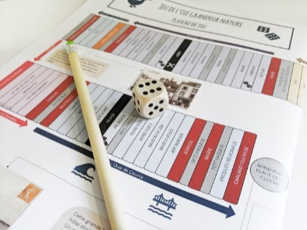Le **jeu de l’oie.**

Jeu pour les enfants de 6 à 10 ans.  
Ce jeu dure 1h45.

Ce jeu coûte 3€ pour toute la famille

Une **chasse au trésor** est un jeu.

Ceci est un jeu de l’oie.

Il faut répondre à des questions

ou trouver des chiffres ou des lettres sur des bâtiments

pour trouver un trésor à la fin du jeu.

Le secret d'Armandine.

Chasse au trésor pour les enfants de 6 à 10 ans.  
Ce jeu dure 1h45.

Ce jeu coute 5€ pour toute la famille.

Les jeux pour les enfants.

Les challenges urbains.

Ce sont des jeux   
où il faut trouver des endroits rapidement.

Il faut prendre en photo ces endroits   
avec un téléphone.

Ces jeux sont gratuits.

La quête des korrigans.

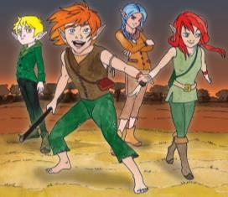**Jeu de rôle** pour les enfants de 3 à 12 ans.   
Un jeu de rôle consiste à faire semblant d’être un personnage.   
Dans ce jeu, il faut faire semblant d’être un **korrigan**qui doit trouver des signes dans les arbres   
et faire des jeux.

Ce jeu dure 1h45.

Ce jeu coute 5€ pour 4 personnes.

Un korrigan est un petit homme imaginaire.

Les activités à l’extérieur.

On peut s’amuser dans un **Accrobranche**

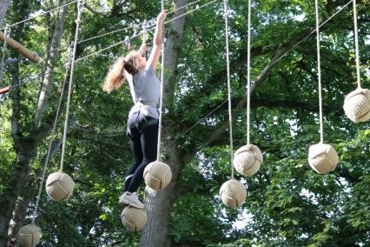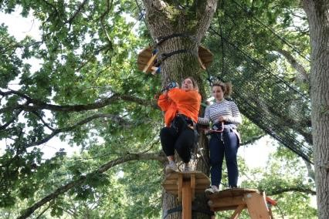

Ou en faisant du vélo

Il est très amusant aussi

de faire du **Karting**

Ces personnes font de l’accrobranche.

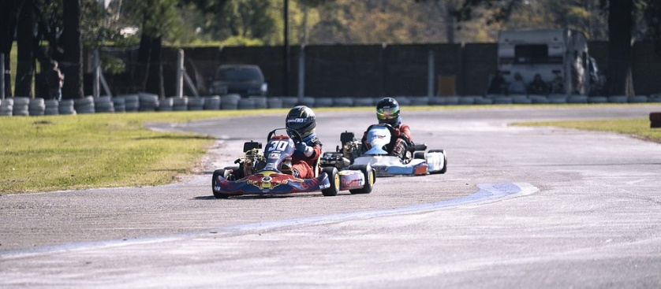

On peut aussi jouer au tennis dehors

ou dans une salle.

Ces personnes font du karting.

Les activités à l’extérieur.

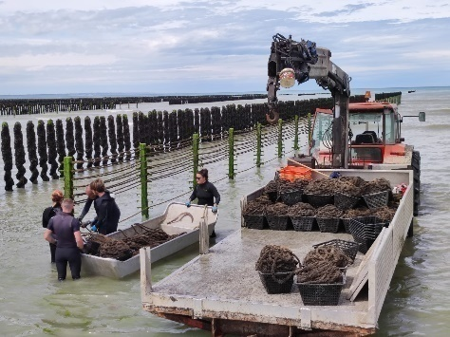

Visiter un **parc à moules** de bouchot.

Le parc à moules est l’endroit où grandissent les moules.

Voici un parc à moules

Aller dans un **labyrinthe de maïs**

Dans un labyrinthe, il faut retrouver son chemin.

dans un champ de maïs.

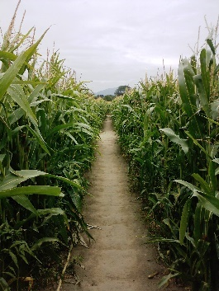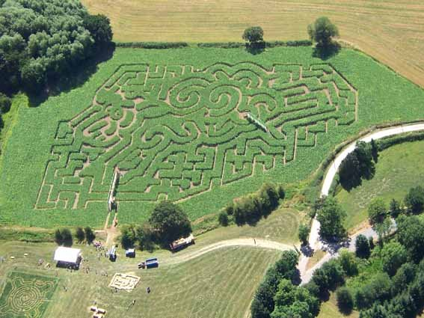C’est un jeu.

Danser des **danses bretonnes**.

Les danses bretonnes sont des danses anciennes,

©jim williams

qui viennent de la région Bretagne.

Voici un labyrinthe de maïs

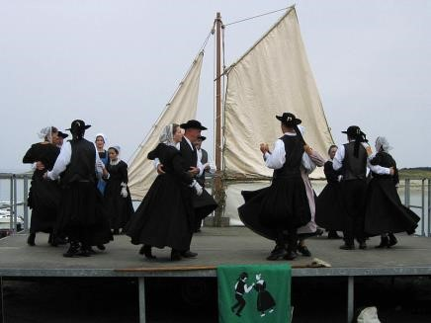Il est possible de se balader avec un guide

sur l’**estran** pour voir les animaux et coquillages

qui y vivent.

L’**estran** est la partie de sable découverte

pendant les grandes marées.

Ces personnes font de la danse bretonne.



Les cours pour apprendre

Il existe beaucoup de cours   
pour apprendre à peindre ou à sculpter

pour apprendre à coudre

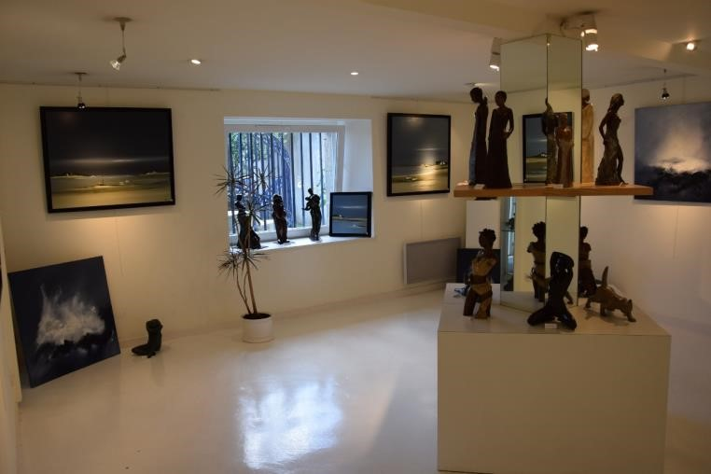pour apprendre la cuisine.

Il y a même des balades   
pour connaître les plantes.

Il est possible aussi

D’aller au cinéma

Il est possible d’aller au cinéma.

Voici des peintures et des sculptures

On peut regarder des peintures

et des sculptures.  
Les sculptures sont des statues.

Les bâtiments anciens que l’on peut voir à Binic-Etables-sur-Mer.

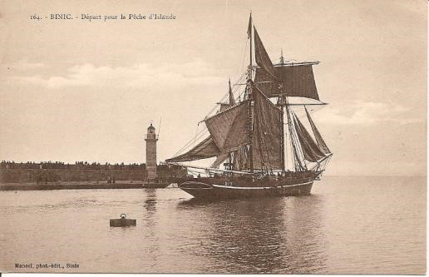Le port :

Le port de Binic-Etables-sur-Mer a été le premier port

pour la pêche à la **morue**.

La morue est un poisson

qui vit dans les mers froides.

Voici un bateau pour pêcher la morue.

De grands bateaux sont partis pêcher la morue.

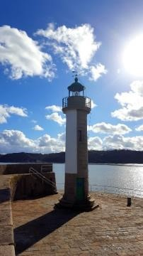Sur le port on peut voir le **phare**.

Le phare guide les bateaux

pour rentrer dans le port.

Les adultes peuvent visiter le port avec un guide,

tous les mercredis en été.

Voici le phare.

Les enfants peuvent faire un jeu avec un guide,

pour connaître l’histoire du port.

Les familles peuvent visiter le port

en faisant un jeu.

Les bâtiments anciens que l’on peut voir à Binic-Etables-sur-Mer.

Le musée de Binic raconte

l’histoire de la pêche à la **morue**.

La morue est un poisson

qui vit dans les mers froides.

De grands bateaux sont partis pêcher la morue.

Voici ce qu’on peut voir

au musée de Binic.

La **station balnéaire** des Godelins :

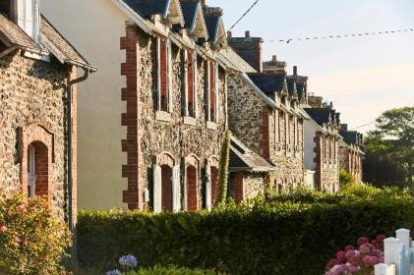Une station balnéaire est un quartier de ville au bord de la mer.

Les gens viennent pour les vacances.

Ils s’installent dans des hôtels ou des maisons de vacances.

La station balnéaire des Godelins a été construite

au temps des trains à vapeur.

La station balnéaire des Godelins.

Les familles peuvent visiter la station balnéaire

en faisant un jeu.

Les bâtiments anciens que l’on peut voir à Binic-Etables-sur-Mer.

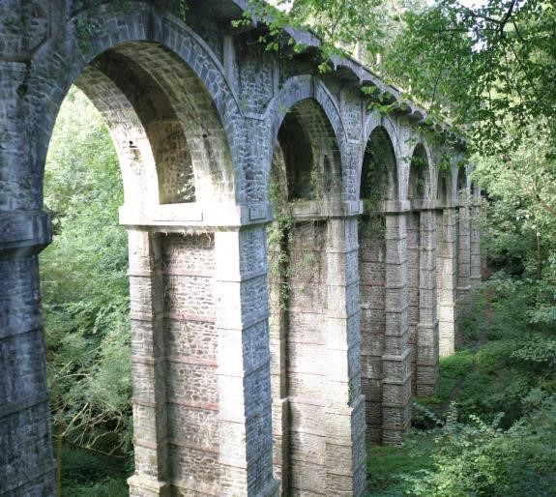Le **viaduc** des Pourrhis :

Un viaduc est un grand pont.

Les trains à vapeur sont passés sur le Viaduc des Pourrhis.

Maintenant on passe sur ce viaduc à pied ou en vélo.

La chapelle Notre-Dame d’Espérance :

La chapelle Notre-Dame d’Espérance est un cadeau

pour la Vierge Marie.

Le **viaduc** des Pourrhis.

Depuis la chapelle Notre-Dame d’Espérance

on peut voir revenir de loin les bateaux.

Les châteaux et abbaye près de Binic-Etables-sur-Mer.

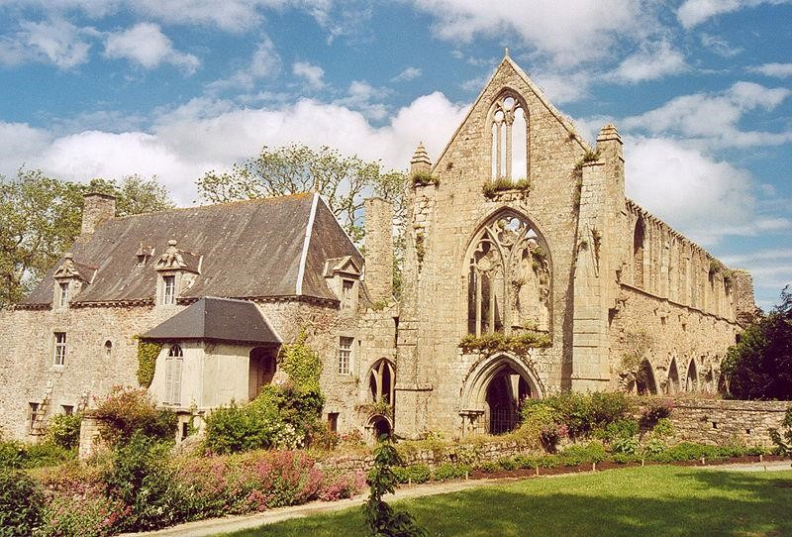

Près de Binic-Etables-sur-Mer

on peut visiter une **abbaye.**Une abbayeest un groupe de bâtiments

où vivent des religieux.

Il est aussi possible de visiter des châteaux.

Voici **l’abbaye** de Beauport.

Pour se promener.

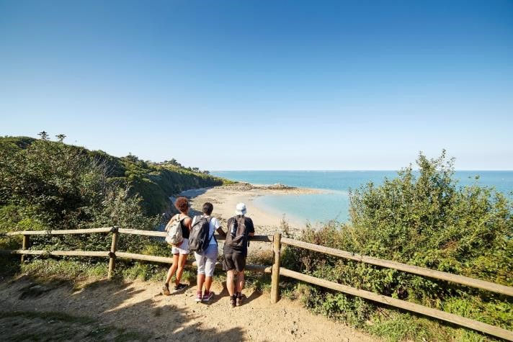Randonner sur le chemin le long de la côte.

Le chemin le long de la côte s’appelle le GR 34.

Le GR 34 permet de voir de beaux paysages.

Il est possible de faire des balades accompagnées

tous les vendredis en juillet et août à 16h.

Les balades accompagnées sont gratuites.

Randonner en vélo.

Le chemin le long de la cote.

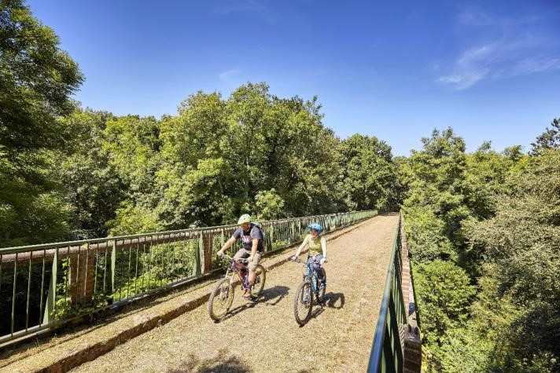Une route pour les vélos passe à Binic-Etables-sur-Mer.

Vous pouvez nous demander la carte de cette route.

Randonner en **vélo tout terrain**.

Un vélo est fait pour rouler sur la route,

un vélo tout terrain est fait

pour rouler sur les petits chemins en terre.

Beaucoup de chemins pour les vélos tout terrain

Ces personnes font du vélo tout terrain.

passent à Binic-Etables-sur-Mer.

Vous pouvez nous demander la carte de ces chemins

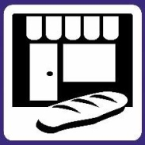

Les produits locaux de Binic-Etables-sur-Mer.

Au marché on peut goûter des produits locaux.

Les produits locaux c’est de la nourriture fabriquée sur place.

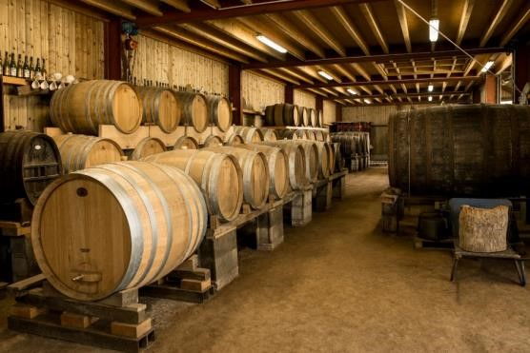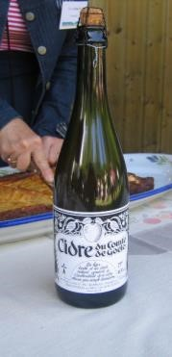

Chaque région a ses produits locaux différents.

En Bretagne,

Le **cidre** fait partie des produits locaux.

Le cidre est un alcool avec de la pomme.

Le cidre est fabriqué dans une cidrerie.

A Binic-Etables-sur-Mer

on fabrique aussi de la **bière**

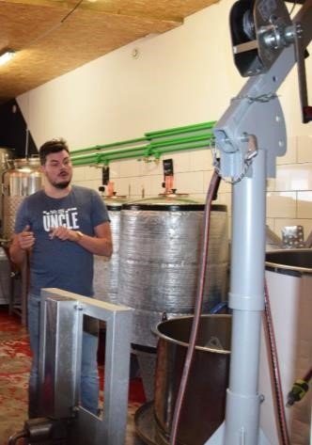

La bière est un alcool.

La mère Lalie vend des **terrines**.

La terrine est une sorte de pâté.

Il est possible de demander

la liste des restaurants

La bière est fabriquée dans une brasserie.

Liste des hôtels.

Hôtel de la plage Le Miléade

Avenue des Bernains

02 96 73 61 04

[www.vacanciel.com](http://www.vacanciel.com)

Hôtel Héod

Allée Paul Vatine

02 96 70 82 82

[www.hotelheod.com](http://www.hotelheod.com)

Hôtel Ker Moor

Rue du Président Le Sénécal à Saint-Quay-Portrieux

02 96 70 52 22

[www.ker-moor.com](http://www.ker-moor.com)

Hôtel le Benhuyc

1 quai Jean Bart

02 96 78 79 79

[www.benhuyc.com](http://www.benhuyc.com)

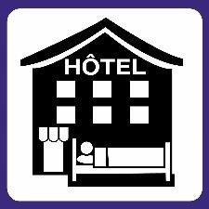

Liste des hôtels.

Hôtel le Galion Binic

Impasse des Fontaines Gicquel

02 96 32 37 80

[www.hotel-binic.fr](http://www.hotel-binic.f#r)

Liste des aires de camping-cars.

Aire de camping-car

Rue de l’Ic

Aire de camping-car

Plage du Moulin

Aire de stationnement camping-car

Allée Olivier Le Tardif

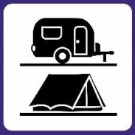

Liste des campings

Camping le Panoramic

Rue Gasselin

02 96 73 60 43

[www.lepanoramic.net](http://www.lepanoramic.net)

Camping les Etangs

Route de Châtelaudren à Lantic

02 96 71 95 47

[www.campinglesetangs.com](http://www.campinglesetangs.com)

Camping les Fauvettes

Rue des Fauvettes

02 96 73 60 83

[www.binic-etables-sur-mer.fr](http://www.binic-etables-sur-mer.fr)

Liste des campings

Camping les Madières

Le Vau Madec à Pordic

02 96 79 02 48

[www.campinglesmadières.com](http://www.campinglesmadières.com)

Glamping Terre et Mer

Rue de la Ville Rouxel

06 29 52 00 92

[www.glamping-terre-mer.fr](http://www.glamping-terre-mer.fr)

Pour la santé.

SAMU : 15

Hôpital Yves Le Fol à Saint-Brieuc

02 96 01 71 23

Centre antipoison à Angers

02 41 48 21 21

Cabinet médical :

4 avenue Foch, 02 96 69 20 20

14 rue Pierre Le Cornec, 02 96 70 66 00

Infirmiers :

Zone des Prés Calans, 02 96 73 66 85 ou 06 08 48 13 94

4 avenue Foch, 02 96 69 21 10

3 rue de la République, 02 96 70 67 96

1 rue Touroux, 02 96 65 45 86

Pour la santé.

Pharmacies :

3 avenue Foch, 02 96 73 61 29

Zone des Prés Calans, 02 96 73 65 10

2 boulevard Legris, 02 96 70 61 40

Dentistes :

4 avenue Foch, 02 96 73 62 95

1 Rue du Pourquoi pas, 02 96 73 61 23

8 rue Touroux, 02 96 79 54 60

9 chemin Hertault, 02 19 13 90 09

Laboratoire d’analyses

Allée Paul Vatine

02 96 70 86 19

Les numéros utiles.

Mairie

1 place Jean Heurtel et Quai de Courcy

02 96 70 64 18

Bibliothèques

Rue du Général Leclerc et Quay Jean Bart

02 96 70 79 04

La poste

Boulevard du Gal de Leclerc et Boulevard Legris

36 31

Gendarmerie

Rue Charles Le Goffic

02 96 70 61 24

Les numéros utiles.

Déchetterie

Du lundi au samedi : D’avril à octobre de 8h30 à 12h et de 13h30 à 18h.

De novembre à mars de 9h à 12h et de 13h30 à 17h.

Zone des Islandais

02 96 70 62 80 ou 02 96 70 65 59

Pompiers : 18

Maison France Service

10 Boulevard Legris

02 96 73 73 91

Pour venir à Binic-Etables-sur-Mer.

La gare la plus proche de Binic-Etables-sur-Mer

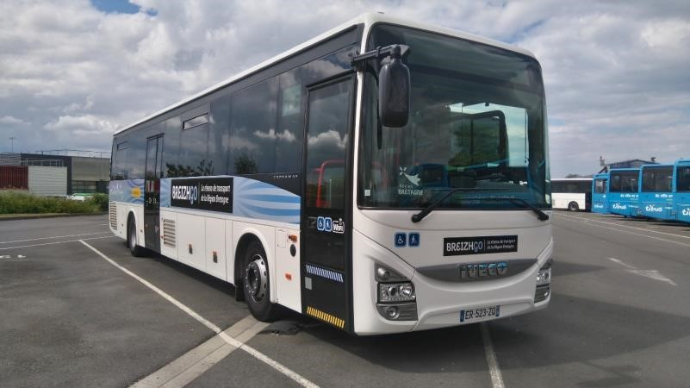se situe à Saint-Brieuc.

Il faut 2h15 pour venir de Paris à Saint-Brieuc en train.

A la gare de Saint-Brieuc, il faut ensuite prendre un bus

qui suit la ligne 1

pour arriver à Binic-Etables-sur-Mer.

A la gare de Saint-Brieuc, il est aussi possible

de prendre un taxi

pour rejoindre Binic-Etables-sur-Mer.

Photo du bus pour venir à Binic-Etables-sur-Mer.

Il est possible de demander

La liste des taxis